PADRE BEOZZO - Senhor, ensina-nos a rezar - Jesus ensina a oração do Pai Nosso
Homilia para o XVII Domingo do Tempo Comum - Lc 11, 1-13
23/07/2022

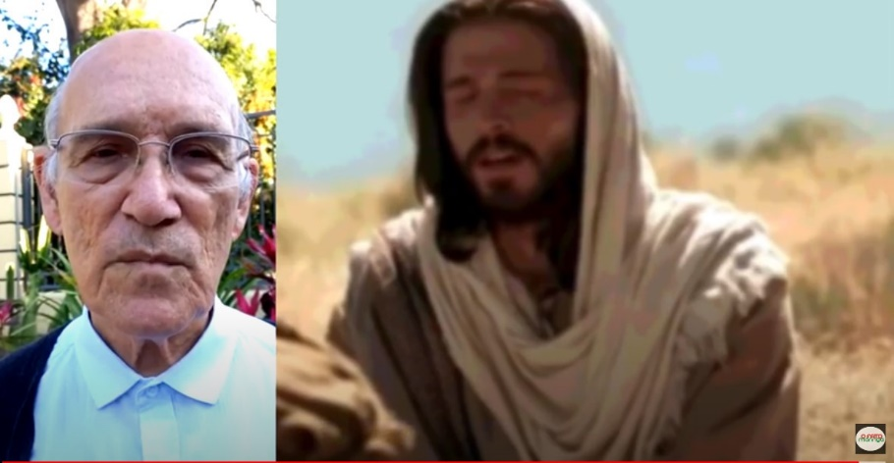

Ao pedido do discípulo para que Jesus o ensine a rezar, ele responde: "Quando orardes, dizei: "Pai, santificado seja teu nome, venha o teu Reino. Dá-nos a cada dia, o pão que precisamos e perdoa-nos os nossos pecados, pois nós também perdoamos a todos os nossos devedores e não nos deixes cair em tentação". Depois de contar a história do amigo insistente que, à meia noite, vai pedir pão na casa do amigo, ele conclui: "Portanto, eu vos digo: Pedi e recebereis, procurai e enontrareis, batei e vos será aberto". É o convite para a relação de total confiança no Pai do céu que "dará o Espírito Santo aos que o pedirem". Lc 11, 1-13.
https://www.ofatomaringa.com.br/blog/ler?link=padre-beozzo--senhor-ensina-nos-a-rezar--

